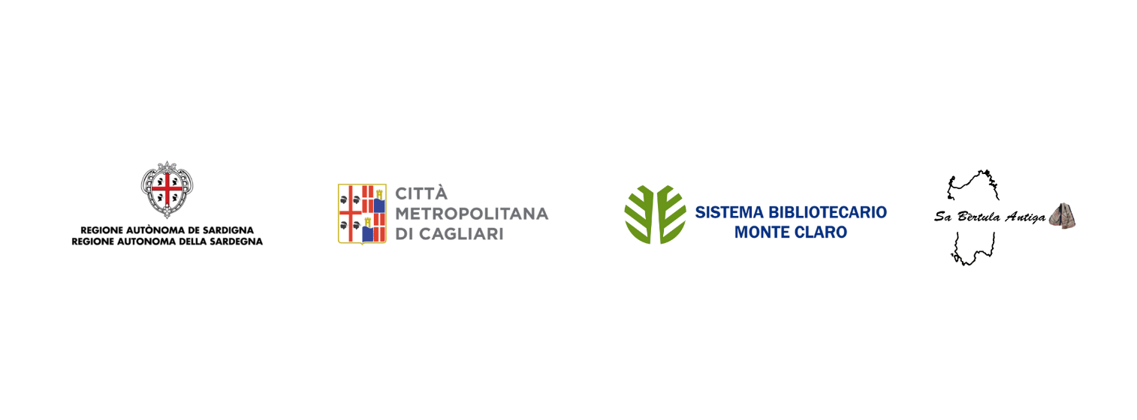

Progetto finanziato con fondi della Regione Autonoma della Sardegna conforme alla L. 482/99 e alla L.R. 22/2018.

MODULO DI ISCRIZIONE CORSO DI SARDO
LIVELLO INTERMEDIO

Il/la sottoscritto/a____________________________________________________

Nato/a il a residente a __via/piazza n.__
tel./cell.

Mail:_________________________________________________________________

Richiede
di partecipare al Corso Livello Intermedio di Lingua Sarda di 30 ore

Mòdulu de cumpilai e intregai a ufitziulinguasarda2@gmail.com

Autorizzo il trattamento dei miei dati personali ai sensi del Dlgs 196 del 30 giugno 2003 aggiornato conforme al D.Lgs.101/2018 secondo le disposizioni del Regolamento CE 2016/679.

Data Firma

